Las Tecnologías de Ayuda en la respuesta educativa del niño con discapacidad auditiva

Antonio Manuel Ferrer Manchón
Unidad de Investigación Acceso. Dpto. Psicología Evolutiva y de la Educación. Universitat de València
Avda. Blasco Ibáñez. 46010 Valencia. Antonio.Ferrer@uv.es

Resumen. Este trabajo presenta en su aplicación al ámbito educativo diferentes ayudas que las tecnologías brindan para el caso de los niños y niñas con deficiencias auditivas. Así, se hace un recorrido por diferentes útiles que tienen como objetivo esencial el aprovechamiento de los restos auditivos cuya aplicación trasciende al contexto de la escuela (audífonos, implantes quirúrgicos, emisoras de F.M., bucles magnéticos...), se profundiza en materiales diseñados con finalidad de intervención incluyendo no sólo aparatos como los dispositivos vibrotáctiles o el SUVAG sino también diversos ejemplos de programas informáticos destinados a la estimulación lingüística, se destacan ayudas de uso común en población adulta para asegurar la autonomía, el acceso a los medios de comunicación y la comunicación a distancia cuyo beneficio debe también ser considerado para población escolar y, por último, se hace referencia a materiales informáticos que contribuyen a la formación de los profesionales de la educación en este ámbito.

1. Precisiones conceptuales.
La tecnología en general ofrece múltiples instrumentos y funciones cuyo objetivo final ha sido facilitar la vida de las personas e incrementar la eficacia de sus actividades. En esta línea, existe un conjunto de instrumentos y adaptaciones de dispositivos diseñados para cubrir las necesidades específicas deel colectivo de personas que cuentan con dificultades para captar y/o interpretar información de naturaleza acústica a través de la audición. Es precisamente en este ámbito donde se concentra el desarrollo de lo que comúnmente se denominan como “ayudas técnicas”. García Viso y Puig de la Bellacasa (1988) definen este concepto aludiendo a los utensilios utilizados para que el individuo pueda compensar una deficiencia o discapacidad sustituyendo una función o potenciando los restos de las mismas. Hoy día, aun siendo totalmente válida esta definición, creemos oportuno ampliar tanto el concepto como su comprensión utilizando desde una perspectiva más amplia, tal y como reza el título de esta contribución, el término de “tecnologías de ayuda”.
Genéricamente, consideramos como tecnologías de ayuda “cualquier artículo, equipo global o parcial, o cualquier sistema adquirido comercialmente o adaptado a una persona que se usa para aumentar o mejorar capacidades funcionales de individuos con discapacidades” (Alcantud y Ferrer, 1998). Esta definición destaca dos componentes que merece la pena analizar. Por un lado, subraya más que la deficiencia las capacidades funcionales de los individuos con alguna limitación. En este sentido, es crucial tener en cuenta que determinadas formas de definir los conceptos de uso común podrían conducir a actitudes lejanas a las deseadas en pos del respeto a la diversidad. Así, un excesivo acento en términos como “compensación” o “discapacidad” podría llevar a lectores no muy familiarizados con las características del colectivo de personas sordas a un conocimiento algo parcial de la realidad, pudiendo llegar a considerar la sordera sólo desde la “deficiencia” sin contemplar la perspectiva de la “diferencia”, forma preferida por un amplio grupo de personas sordas. Por ello, y sin dejar de reconocer la importante búsqueda del máximo aprovechamiento de una función propia del ser humano como es la audición, no se debe ignorar la posibilidad ofrecida por las tecnologías de potenciar vías de desarrollo de valores culturales diferenciados. A este respecto valdría el ejemplo de las crecientes posibilidades que la transmisión de uno de los principales valores de la comunidad sorda, la lengua de signos, ha adquirido gracias a la progresiva facilitación del tratamiento tecnológico de la información visual.
Por otro lado, este concepto remarcaría algo esencial en relación con la aplicación de la tecnología al ámbito de la discapacidad, esto es, el componente de individualización del sistema ayuda-usuario. Cada aplicación es una circunstancia única en función de la naturaleza y grado de la discapacidad. No existen dos exactamente iguales ni en el contexto, ni en las habilidades previas de la persona, ni en el tipo y grado de discapacidad, ni probablemente en el objetivo final para el que se diseñan. Ello nos previene acerca de generalizaciones en relación con el aprovechamiento de una tecnología en particular y nos exige vigilar estrechamente la interacción que se establece entre un niño con sordera y el sistema que utilice.
En definitiva, todo ello nos hace apostar por un concepto de tecnologías de ayuda plural advirtiendo que, más que un mero cúmulo de ayudas técnicas destinadas a compensar una disminución sensorial, hemos de centrar la atención en una visión de la tecnología al servicio de las personas con la finalidad de permitir de modo efectivo la equiparación de oportunidades.
Por otro lado, consideramos que el uso de otras terminologías induce a la confusión. Pongamos por caso los términos surgidos desde intentos clasificatorios: en función del objetivo perseguido por una herramienta en particular hay quienes proponen distinguir entre “ayuda” cuando la finalidad es la de restituir desde un punto de vista compensatorio la función auditiva (audífonos, implantes...), y “adaptaciones” cuando se trata de desarrollos tendentes a hacer accesible toda la información circundante a través de la vía visual o, en su defecto, mediante información propioceptiva. De forma paralela, otras posiciones diferencian entre “prótesis” en alusión a lo que acabamos de citar como “ayudas”, y “ayudas técnicas” para denominar a los instrumentos que contribuyen a superar las barreras de comunicación. En otras ocasiones se acude a las áreas en que se utilizan preferentemente las tecnologías y se distingue entre ayudas para la vida doméstica, ayudas para la educación, ayudas para la comunicación. También podríamos hablar según número de usuarios beneficiados entre ayudas de uso individual y ayudas de uso colectivo...
En cualquier caso, todos estos criterios y conceptos no son excluyentes sino complementarios, por lo que nos parece más interesante acogerlos bajo el paraguas que supone el término de “tecnologías de ayuda”, combinando aspectos como la finalidad de uso (aprovechamiento de restos auditivos, indicación visual o propioceptiva de la presencia de una señal acústica, estimulación del desarrollo lingüístico, acceso a la comunicación a distancia, formación...) y el contexto de utilización (escuela, hogar, contextos de intervención psicoeducativa especializada, medio laboral, espacios de ocio...) como factores descriptivos facilitadores de una comprensión organizada de las diversas posibilidades que las tecnologías nos ofrecen para la intervención psicoeducativa en personas con sordera.
Bajo esta perspectiva, trataremos en esta aportación sucesivamente las tecnologías de ayuda para el aprovechamiento de restos auditivos, los productos informáticos desarrollados para su uso en contextos educativos tanto en su aplicación directa a estudiantes con deficiencia auditiva como en relación con la mejora formativa de los profesionales encargados de la intervención en este ámbito, las tecnologías que facilitan el acceso a señales acústicas propias de la vida cotidiana, las alternativas para posibilitar la comunicación a distancia y cuyo beneficio no debe pasar desapercibido para la escuela, tratando para finalizar de las adaptaciones necesarias en el acceso a la información audiovisual, propia de algunos medios de comunicación.
Aunque no tratemos de las tecnologías al servicio de la evaluación audiológica, no queremos dejar de advertir acerca de su importancia. En este sentido, la práctica de nuevos procedimientos objetivos de screening y diagnóstico tales como las otoemisiones acústicas, los potenciales evocados de tronco cerebral, la impedanciometría..., métodos que se apoyan de forma decisiva en el uso de instrumental tecnológico cada vez más sofisticado y preciso, está teniendo una notable influencia sobre el desarrollo de los niños sordos al permitir una progresiva generalización de la detección precoz, paso previo de la intervención temprana. Las limitaciones de espacio y la intención de centrar nuestro trabajo en ayudas sobre las que el profesional de la educación tenga que convivir a diario provocan la falta de un apartado dedicado a su tratamiento; lo cual no resta valor ni utilidad al hecho de que tales profesionales sean conocedores de la existencia y alcance de estas tecnologías y metodologías de evaluación.

2. Tecnologías de Ayuda para el aprovechamiento de restos auditivos.
Describimos en este apartado el conjunto de útiles, comúnmente de uso individual a excepción de determinadas ayudas, cuya finalidad es la de modificar cualidades físicas del sonido con el fin de adaptarse a las posibilidades residuales que la persona mantiene en relación con su función sensorial auditiva.

2.1. Audífonos.
Dentro de esta utilidad compensadora la ayuda más clásica y comúnmente conocida es el audífono, amplificador diminuto que en determinadas pérdidas auditivas puede proporcionar información sonora a la persona sorda.
Los componentes básicos del audífono son los siguientes:
- Micrófono que recoge el sonido y lo convierte en pequeñas corrientes eléctricas.
- Circuito electrónico que, a modo de amplificador, multiplica la señal.
- Regulador para el control de determinados parámetros.
- Auricular que transmite la corriente modulada en energía acústica hacia el tímpano.
- Sistema de alimentación que, a través de una pila, le dota de energía.

Figura 1. Imagen transversal de un audífono retroauricular | Figura 2. Audífono retroauricular | Figura 3. Audífono intracanal ubicado en la concha.
Hemos de tener en cuenta que, con el paso del tiempo, el audífono ha dejado de ser un simple amplificador lineal que recogía la señal sonora y la incrementaba siempre en una determinada intensidad, pasando a constituir un centro procesador en miniatura del sonido. En la actualidad el audífono técnicamente no sólo manipula la intensidad, los decibelios, sino que lo hace de forma diferencial según bandas de frecuencias.
La múltiple y compleja actividad que realiza el audífono sobre la energía acústica está en función de la audición particular de cada persona. Por ello, es de crucial importancia un ajuste adecuado del mismo. Por tanto, dejando a un lado la imprescindible fiabilidad de los análisis diagnósticos iniciales que se deben practicar (audiometrías tonales, logoaudiometrías...) y fenómenos que pudieran dificultar su aplicación como por ejemplo el reclutamiento, siempre deberemos tener presente la importancia de una vigilancia continua de la respuesta del audífono en relación con la sordera particular de cada persona. Tanto más cuando se trata de un niño pequeño donde no contamos con demasiada facilidad para que nos exprese las sensaciones que pudiera estar experimentando con el audífono o sin él. Tras su incorporación es conveniente una revisión audioprotésica al menos una vez cada tres meses, debiendo a diario vigilar la eliminación de cerumen, humedad que pudiera dañar los componentes electrónicos, nivel de carga de las pilas...
Con respecto a las clases de audífonos, la variedad de formas y funciones ha ido aumentando conforme progresa el desarrollo tecnológico. Si atendemos al tipo de procesamiento que ejercen sobre la onda sonora es común distinguir entre audífonos analógicos que poseen controles para ajustar la tonalidad, potencia y compresión, siendo los más económicos; audífonos digitales que procesan de forma digital el sonido, dando como resultado una señal más clara y natural que permite mejorar la discriminación de la palabra, reduciendo la distorsión y el ruido de fondo. Los últimos desarrollos son los denominados audífonos digitalmente programables, que también reciben el nombre de “biófonos”, siendo aquellos que permiten la programación digital adaptada pormenorizadamente a la pérdida auditiva de cada usuario, ajustándose además de forma automática a los distintos ambientes, de modo que pueden modificar su respuesta según las características acústicas del entorno buscando siempre optimizar la percepción del lenguaje oral.
Otra de las formas más corrientes de clasificar los audífonos se basa en el lugar en que se sitúan. De este modo contamos con audífonos retroauriculares e intracanales. Los retroauriculares se colocan en la parte posterior del pabellón auditivo, comunicándose con el canal auditivo a través de un molde auricular diferente para cada persona y adaptándose prácticamente a cualquier tipo de pérdida auditiva. Por su parte, los intracanales incorporan todos sus componentes dentro del pabellón auricular siendo menos visibles que los anteriores. Los hay de diverso tamaño y que se ubican en diferentes posiciones. Los de “concha” son todavía visibles al alojarse en dicha parte del pabellón auricular, los llamados de “canal” se alojan en el interior del conducto auditivo, y los más invisibles por ubicarse muy cerca del tímpano, en la parte más interna del conducto auditivo, son los “microcanal” o de inserción profunda. Este tipo de audífonos no se adaptan a pérdidas muy severas, ni tampoco son utilizados en niños cuyo conducto auditivo todavía está sujeto a cambios por el crecimiento físico.
Algunas personas que, a la deficiencia auditiva añaden malformaciones anatómicas que le suponen alteraciones en el conducto y/o ausencia de pabellón auditivo, pueden usar, sujetos por una diadema, vibradores óseos en contacto con el hueso mastoideo que ante la presencia de sonido son capaces de producir sensaciones vibratorias sobre éste que lleguen al oído interno.
No podemos cerrar este apartado sin advertir acerca de uno de los grandes peligros que encierra el audífono al conducir a muchas personas no familiarizadas con la sordera a la creencia de que en presencia de aquél, el niño sordo deja de serlo para convertirse en oyente. Sólo en casos excepcionales y ante pérdidas leves-moderadas de la capacidad auditiva podríamos acercarnos a esta situación. Los profesionales de la educación deben tener por tanto un conocimiento preciso acerca de la variedad de situaciones que se generan respecto a la ganancia y aprovechamiento auditivo en función de la interacción entre clases de audífonos y tipos de pérdida auditiva. A este respecto es bastante clarificadora la experiencia descrita por Gotzens y Marro (1996) quienes, valorando el rendimiento audiológico y lingüístico en un grupo de 18 alumnos con sorderas severas y profundas de educación infantil y primer ciclo de primaria integrados en centros ordinarios y equipados protésicamente, demostraban la existencia de notables diferencias de modo que, aunque todos ellos eran capaces de acercarse al sonido gracias a sus ayudas, sólo los niños con sorderas severas aprovechaban dicha experiencia para aproximarse a un mínimo desarrollo del lenguaje oral.

2.2. El implante coclear.
Una de las ayudas que sin duda ha supuesto una revolución en el mundo de la sordera ha sido el implante coclear. Un implante coclear actúa sustituyendo la función de las células ciliadas situadas en el interior del órgano de Corti en el oído interno. En condiciones normales, estas células son sensibles a la movilización de los fluidos del oído interno provocada por la entrada de vibraciones sonoras, generando ante su presencia el inicio de impulsos bioeléctricos que se transmiten a través de la vía nerviosa auditiva hacia nuestro córtex para dar lugar a una determinada percepción.
Figura 4. Componentes del implante coclear
Su funcionamiento se inicia gracias a un micrófono que recoge los sonidos, a continuación los sonidos pasan a un procesador que regula el nivel de corriente que se proporciona, analiza la señal de entrada desmenuzándola en tantas bandas de frecuencia como electrodos tenga el sistema y la codifica bien de forma analógica (cada electrodo recibe la porción de señal analógica correspondiente a la banda que se le ha asignado), bien digitalmente (cada electrodo recibe un tren de pulsos de amplitud proporcional a la intensidad de la señal detectada en cada banda) según el modelo utilizado. La codificación resultante del procesador pasa a través de un transmisor, mecanismo impulsor de radiofrecuencia modulada, hacia el denominado receptor-estimulador, ubicado en la región temporo-parietal detrás del pabellón auricular sobre la superficie del hueso craneal. Ambas partes se ponen en contacto por imanes. El receptor-estimulador transmite la información recibida a un conjunto de electrodos situados en el interior de la cóclea a lo largo del órgano de Corti que se encargarán de estimular las fibras nerviosas auditivas. En resumen, contamos con algunos elementos externos (micrófono, procesador y transmisor) y otros internos (receptor-estimulador y electrodos) que serán los que precisarán de una intervención quirúrgica para su colocación.
Hemos de ser conscientes de que este tipo de ayudas están aproximando el mundo del sonido a niños y niñas cuyas pérdidas tiempo atrás les habría imposibilitado acercarse a dicha experiencia. Si bien, no hemos de ignorar que ninguna de ellas, ni incluso la más sofisticada, “cura” la pérdida auditiva y permite a una persona sorda desenvolverse sin limitaciones en un entorno oyente. En consecuencia, siempre tendremos que contar con consideraciones y adaptaciones adicionales cuando en la comunicación esté en juego la participación de niños sordos.
Cualquier niño no puede ser candidato a implante, obviamente serán susceptibles de aprovechar esta posibilidad sólo aquellos casos donde la disfunción de las células ciliadas sea el origen de la sordera. Es necesario pasar un proceso de evaluación y selección que verifique diversos criterios a cumplir: poseer una pérdida neurosensorial bilateral profunda o total en ausencia de malformaciones o calcificaciones en la cóclea, vías nerviosas capaces de conducir sensaciones auditivas a partir de estimulación eléctrica, no obtener beneficio significativo de audífonos convencionales, contar con características psicológicas que hagan prever un ajuste positivo a la prótesis...
Se ha recorrido mucho camino desde las primeras experiencias de implantes realizadas sobre la década de los cincuenta cuando tan sólo se aplicaba un electrodo, esto es, un canal de información, hasta llegar a la actualidad en que se suelen aplicar conjuntos de electrodos en un número que oscila según casos entre 16 y 24 electrodos con funciones programadas específicamente para estimular el nervio auditivo de una forma concreta. A ello se ha unido el avance en el diseño y funcionamiento del procesador, capaz en la actualidad de ubicarse en una pequeña cárcasa semejante a las de los audífonos retroauriculares. A pesar de todo, todavía no estamos en situación de valorar de forma definitiva su repercusión en relación con el desarrollo y escolarización de niños sordos. Su eficacia se ha demostrado decisiva para el caso de las personas con sorderas postlocutivas, y en el caso de los niños con sorderas prelocutivas, la edad de implante se viene mostrando como un factor decisivo. Estudios propios (véase Villalba, Ferrer y Asensi, 2001) constatan que los niños implantado antes de los 6 años obtienen resultados bastante positivos respecto a la percepción del habla, siendo los implantados antes de los 3 años quienes muestran efectos más positivos no sólo ya sobre la percepción sino sobre el desarrollo del lenguaje oral. No se obtienen parámetros comparables cuando los niños reciben el implante por encima de los 6 años.
En cualquier caso, y tal como advertíamos para el caso de los audífonos, el merecido optimismo generado por el implante coclear acerca de la posibilidad de rentabilizar los restos auditivos de las personas tampoco debe hacernos incurrir en el error de pensar que este procedimiento anula cualquier dificultad. De hecho, tal y como Juárez (2001) apunta, se debe tener en cuenta que realmente lo que ha posibilitado el implante es dotar a los niños con sorderas severas y profundas de una verdadera audición funcional, cuando con anterioridad sólo lograban alcanzar niveles de audición residual, si bien, ello no ha modificado en absoluto la importancia de aplicar las clásicas estrategias de intervención para el entrenamiento auditivo y la necesidad de un trabajo especializado.
Apuntamos para terminar este apartado el inicio en estos últimos años de prácticas relacionadas con una clase diferente de implantes quirúricos que demuestran el avance imparable de la tecnología Se trata de los implantes de troncoencéfalo, consistentes en la introducción de electrodos en los núcleos cocleares del tronco cerebral cuando es la conducción nerviosa a este nivel la que ha quedado impedida originando la sordera.

2.3. Ayudas facilitadoras del uso de prótesis auditivas en condiciones especiales.
Cabe tener presente que los micrófonos que incorporan los audífonos y los implantes están construidos para recoger el sonido que se sitúa a corta distancia, a los pocos metros en que se espera se sitúe una conversación. Por ello, su eficacia queda restringida a unas condiciones espaciales que anulan su aportación cuando se modifican, tal es el caso de entornos amplios o de situaciones en que el emisor se ubica a una distancia excesiva del usuario de estas ayudas. Para estas ocasiones existen útiles adicionales que, en combinación con el audífono o implante, aseguran que sigan cumpliendo su función con garantías.
La utilización de este tipo de ayudas pasa generalmente por la existencia en la prótesis auditiva de un componente denominado bobina telefónica o telebobina que permite comunicar el aparato con fuentes auditivas externas. Cuando se activa esta función, el momento en que la ayuda está en lo que se denomina modo “T”, es cuando la prótesis se convierte en un receptor capaz de captar sonido no del aire, sino de la señal emitida por otro tipo de fuentes externas transmisoras del sonido que solventarán el problema de la distancia y aumentarán la calidad del sonido al eliminar la incidencia de ruidos permitiendo una mejor discriminación. Existen prótesis auditivas que en lugar de recibir el sonido mediante inducción magnética, lo recogen mediante entrada directa de audio a través de uan conexión micro-jack. Independientemente de su conexión, veámos a continuación algunas de las ayudas complementarias que se ubicarían en este apartado.

2.3.1. Emisoras o Sistemas de F.M.
Los sistemas de frecuencia modulada consisten en equipos dotados de un emisor que recoge la señal sonora de la persona o lugar desde donde se centra la emisión del sonido, transmitiéndola mediante ondas de alta frecuencia a un receptor que se conecta por entrada directa de audio o por inducción magnética al audífono en posición T del usuario en cuestión.
Figura 5. Emisor-Receptor de F.M.
Tiene cabida su utilización en contextos donde el usuario precise evitar las interferencias, reducir el ruido ambiente y, sobre todo, disminuir el efecto de la movilidad y excesiva distancia de los interlocutores. Ello las convierte en un elemento ideal para el contexto de clase en que el profesor se suele ubicar a una distancia considerablemente mayor para que su voz pueda ser fielmente amplificada por audífonos o implantes, también suele resultar muy útil en conferencias o charlas.
A muchos usuarios les reporta un gran beneficio dado que les permite obtener de primera mano información que en muchas ocasiones tiene que reclamar de otras fuentes a base de insistencia, permite además solventar para aquellos usuarios menos dependientes del apoyo de la lectura labiofacial el problema de la atención dividida cuando requiere atender información auditiva por un lado y visual por otra, tal cual es el caso de la toma de apuntes por ejemplo. Si bien, difícilmente siempre se mantiene constante la intervención de un único emisor en sus contextos de uso, siendo común la participación de varias personas en una rápida alternancia, en cuyo caso su efectividad disminuye notablemente pues sólo puede acercar la voz de quien porta el aparato emisor. En una situación de clase por ejemplo, mientras que el profesor mantiene una metodología basada en la lección magistral la emisora suele ser de gran ayuda, pero en el momento en que se abren turnos de intervenciones, discusiones, debates..., el usuario sigue sin poder disponer de la información a menos que se estuviera pasando el emisor de persona a persona con lo que ello supone respecto a la interrupción del flujo normalmente rápido que rigen este tipo de situaciones.

2.3.2. El bucle o aro magnético.
En recintos o estancias amplias existe la posibilidad de instalar a su alrededor, o en determinadas superficies de la sala un aro o bucle de diámetro variable capaz de convertir una fuente sonora en magnética pudiendo llegar con mayor claridad a los audífonos o aparatos preparados para la recepción de señales de esta naturaleza a través de su posición T. Las escuelas con una presencia notable de usuarios con hipoacusias, deberían tener previstos en su diseño aspectos que, tal y como Velasco (1997) denomina, entrarían a formar parte de la “ergonomía sonora”, buscando la optimización en el acondicionamiento acústico de sus aulas.
Figura 6. Ejemplo de aro magnético instalado en un aula que transmite información desde el micrófono del profesor y el aparato de T.V.
La superficie que sea capaz de abarcar un bucle estará en función de la potencia de salida que tiene la señal desde el mismo, en relación directa con su diámetro. Así por ejemplo, un aro de 1 mm. de diámetro y una potencia de salida de unos 5 W. puede ser adecuado para unos 25 m2, un aro de igual diámetro pero con una potencia de unos 33 vatios alcanza una superficie de 220 m2, mientras que bucles de 2,5 mm. y potencia de salida de 150 W. pueden cubrir unos 1000 m2. Algunos bucles pueden ser individuales, es decir ser portados por la misma persona alrededor del cuello, mejorando la calidad del sonido que se produce en su entorno inmediato. Estos pueden incluir además conexiones para recoger la emisión del teléfono, aparatos de TV., equipos de audio...

2.3.3. Amplificadores de la señal de aparatos emisores de audio.
Además de las ayudas recién descritas, existe una amplia gama de útiles destinados a mejorar las condiciones de la señal sonora emitida por aparatos de uso común como el teléfono, la televisión o cualquier equipo de audio.
La estructura más común comprende, además del dispositivo que capta el sonido de la fuente a la que se acopla, un cable de longitud variable que servirá para comunicar con el aparato receptor, el cual mediante conexión directa o inducción magnética trasladará la información acústica a la prótesis auditiva. Si bien, los últimos desarrollos que se incluyen en este conjunto evitan el uso de cables, transmitiendo el sonido mediante radiofrecuencia o infrarrojos El grado de amplificación que permita el aparato determinará su adecuación a un usuario en particular dependiendo de su pérdida auditiva, de hecho existen amplificadores indicados para utilizar sin ningún tipo de ayuda auditiva adicional.
Es conveniente tener en cuenta la existencia de algún útil de estas características en escuelas con niños con deficiencias auditivas, de modo que el uso de medios audiovisuales utilizados en el desarrollo de algunas clases no se convierta para ellos en una barrera. O bien, prevenir su utilización para que el niño traiga de su casa los dispositivos que en la misma suele usar para el acceso a tales medios. En cualquier caso, la mayoría de estas ayudas son beneficiosas para niños con sorderas entre ligeras y moderadas, teniendo una aplicación bastante limitada en casos de sorderas severas y sobre todo profundas.

Figura 7. Equipo de Infrarrojos para transmisión del sonido |  | Figura 8. Amplificador portátil de sonido.

2.4. Equipos para el entrenamiento auditivo.
A diferencia de los instrumentos hasta ahora descritos, incluimos en este apartado ayudas que, lejos de estar generalizadas, obedecen a usos y contextos muy determinados. Nos referimos a aparatos ligados a metodologías de intervención concretas que, sirviéndose de la tecnología, contribuyen al proceso de estimulación auditivo-oral del niño con sordera.

2.4.1. SUVAG.
Uno de los instrumentos más conocidos en el entorno educativo especializado para personas con sordera es el SUVAG, instrumento que forma parte de la metodología verbotonal iniciada por Petar Guberina desde Zagreb. De hecho, sus siglas significan Sistema Universal Verbal Auditivo de Guberina.
Este dispositivo consta de un sistema de filtros electrónicos destinados a modificar la recepción de un mensaje sonoro. Contiene tres filtros: a) Paso-alto: mantiene las frecuencias altas, b) Paso-bajo: mantiene las frecuencias bajas y c) Paso-banda: mantiene una determinada banda frecuencial. Todos ellos con una doble finalidad, tanto diagnóstica como de intervención.
Desde una perspectiva "diagnóstica", el SUVAG, al igual que la audiometría tonal, busca la intensidad necesaria que se requiere en cada octava para percibir el estímulo, pero en lugar de utilizar tonos o palabras (como ocurre en la audiometría tonal o en la logoaudiometria respectivamente) usa logotomas, segmentos lingüísticos que contienen toda la riqueza frecuencial del lenguaje oral sin que entre en juego el procesamiento superior, evitando la suplencia mental para la percepción. Se hace un barrido desde la octava más baja (50-100 Hz.) hasta la octava más alta (6400-12800 Hz.). Cada logotoma se filtra en los límites de su octava, en su banda de frecuencias, y se va aumentando el volumen de salida (intensidad) hasta que la persona percibe el estímulo. Así se determina la intensidad para los diferentes sonidos del lenguaje, dentro de las bandas de frecuencia en que resulte más óptima la audición para cada persona en particular. Como se puede deducir, la persona que manipule este aparataje debe tener una sólida formación en relación con la sordera y el manejo de fenómenos acústicos.
Desde una perspectiva de "intervención" el SUVAG pretende facilitar la percepción auditiva del habla, intenta promover en la persona con sordera la construcción de representaciones mentales de los sonidos propios de la lengua, filtrando el habla por las bandas de frecuencia más pertinentes para la percepción del sonido en particular para cada caso, en términos de metodología verbotonal, por el campo óptimo de audición. El fin último es la producción, se quiere restituir la función auditiva como órgano clave de la fonación para llegar a la expresión del lenguaje oral.

Figura 9. Suvag II con micrófono, auriculares y vibrador. |  | Figura 10. Caja distribuidora
Se acompaña de otros dispositivos que ayudan a estimular la percepción del sonido a través de la transmisión somato-sensorial. Pueden utilizarse al efecto tarimas vibratorias y vibradores como el que se observa en la figura 9.
En estos casos, el sonido captado por el micrófono se transmite en forma de vibración mediante transductores electromagnéticos, ayudando en los casos con pérdidas cuantiosas a mejorar el rendimiento auditivo, permitir la percepción de sonidos y aumentar la percepción y el control de la voz facilitando el reconocimiento de algunas características de la palabra como el ritmo, la duración, el acento y la sonoridad.
Existen aparatos para la estimulación vibrotáctil con independencia del SUVAG. En su mayoría se componen de un micrófono que recoge la señal, un procesador de la misma y uno o varios vibradores que se colocan en contacto con alguna superficie del cuerpo, generalmente la muñeca. En ocasiones, el procesador distingue entre sonidos sordos y sonoros, dando lugar a la actividad de un vibrador u otro en función de esa característica, o de otra que pretenda ayudar a discriminar. Algunos modelos incorporan la posibilidad de dar lugar a señal auditiva, que irá a parar al audífono por un canal (pudiendo también conectarse a aparatos electrónicos como la radio o el televisor), además de la vibrotáctil que se conducirá a través de otro canal. Lo más común es que cada uno de los canales tenga posibilidad independiente de control de la intensidad y la sensibilidad.

2.4.2. GAES 100 KT.
Otro de los instrumentos a destacar en este apartado es el entrenador auditivo GAES 100 KT, equipo con amplificación de la voz entre 0-100 dB. y salida a través de auriculares. La filosofía de funcionamiento es igual que la del SUVAG al disponer de filtros que recortan la presencia de sonidos graves y agudos adaptándose a la curva auditiva de cada usuario. A ello añade un generador de ruido de banda ancha que permite un entrenamiento particular en el que la emisión de lenguaje se simultanea, si así lo decide el rehabilitador, con este tipo de sonido que incluye una mezcla de todas las frecuencias audibles, de manera que produzca la máxima estimulación posible en todas las células ciliadas en la cóclea. El ruído se ofrece a entre 5-30 dB. menos en comparación con la intensidad a que se transmite el habla. Véase el trabajo de Domínguez et al. (2001) para una descripción más completa tanto de los utensilios como de los fundamentos de este tipo de entrenamiento.
En cualquier caso, e independientemente del tipo de aparataje y metodología empleado, todos estos útiles persiguen entrenar las capacidades residuales de las personas con hipoacusia de modo que mejoren su percepción auditiva, intentando conseguir en último término la identificación y comprensión de segmentos del habla. Si bien, y tal como indican los autores del trabajo recién citado, también hemos de tener clara la utilidad finita que se deriva de estas posibilidades tecnológicas, no en vano se carece en la actualidad de datos objetivos que demuestren que las mejoras medidas en los sujetos al final de los periodos de entrenamiento se mantengan durante un largo periodo de tiempo. Al parecer, la mejoría en la percepción verbal que se produce con los programas de entrenamiento auditivo parece reflejar más la capacidad para explotar la redundancia lingüística de los contextos de las frases que un incremento en la capacidad para reconocer sonidos verbales.

3. Ayudas informáticas para alumnos con deficiencias auditivas.
Los ordenadores y sus periféricos ofrecen fundamentalmente a los profesionales de la educación la tan necesaria potenciación de la información visual en relación con la intervención ante niños con sordera. Pero no se agota ahí su potencial, tal y como refiere Velasco (1997), son variados los motivos que aconsejan el uso de este tipo de ayudas en personas con deficiencias auditivas. Destacan entre otras las siguientes:
- Facilitan su educación en todas las etapas madurativas.
- Motivan de forma especial comparando con el uso de otro tipo de soportes.
- Posibilitan una tarea educativa sistemática e individualizada.
- Mejoran su competencia lingüística a través de diversas herramientas: programas de habla, voz, vocabulario, labiolectura, comprensión-expresión, capacidades metalingüísticas, lecto-escritura...
- Sustituyen al profesional especializado en tareas pesadas, repetitivas, ante las que el ordenador es más paciente y no se cansa nunca de dar refuerzos.
- Posibilitan la expresión de capacidades del alumno con sordera que sin el medio informático pasarían desapercibidas.
- Aportan elementos integradores por cuanto ante el ordenador está en igualdad de condiciones que el oyente.
- Son útiles en tanto constituyen elementos de futuro. La familiarización con las herramientas informáticas no sólo facilitará la vida adulta sino que posibilitará su inserción laboral.
- Potencian la autonomía al poder acceder a la información y la comunicación sin intermediarios.
- Ayudan en contextos muy diferentes: vida social, pública, cultural, el hogar...
En relación con el lenguaje, área prioritaria de intervención en el caso de los niños con sordera sobre la que centraremos nuestra atención, una de las ventajas más notables de los entornos informáticos es la amplia flexibilidad que tienen, lo cual nos permite contar con software que favorece la labor en diversas áreas. Encontramos soluciones que se centran en la mejora de determinados aspectos del habla, existe una amplia variedad de programas que sirven como apoyo para trabajar de forma individual o global los diferentes niveles de análisis del lenguaje (léxico, morfología, sintaxis…), independientemente del tipo de código que se pretenda desarrollar, lengua oral o lengua de signos; contamos con desarrollos específicos para el desarrollo de la lecto-escritura, proliferan los materiales para la formación de los profesionales en este ámbito...
Sin el ánimo de ser exhaustivos, en los sucesivos apartados intentaremos describir algunos de los ejemplos que ilustran todas estas posibilidades.

3.1. Ayudas informáticas para la visualización de parámetros del habla.
En este apartado recogemos ejemplos de programas en cuya base está ofrecer una retroalimentación visual de la expresión oral para que los niños sordos, en ausencia de un feed-back auditivo, puedan ensayar determinados patrones relativos al modo de articulación, la entonación, la intensidad…

3.1.1. El Sistema VISHA (VISualización del Habla).
Dicho sistema obedece a una tarjeta de sonido creada por el Departamento de Ingeniería Electrónica de la Universidad Politécnica de Madrid bajo la dirección de Santiago Aguilera. Gracias a un conjunto de programas permite analizar y parametrizar la voz ofreciendo una retroalimentación visual de la misma. De entre estos programas cabe destacar por su aplicabilidad en personas con alteraciones en la expresión oral a causa de una sordera los siguientes:
- PC Vox: permite almacenar unos segundos de voz para estudiarla mediante la extracción y representación de los parámetros más representativos; Estos parámetros son espectogramas, o sonogramas (de banda ancha y estrecha), que permiten la visualización del sonido en forma de onda, es decir, permiten una representación gráfica de aspectos como la entonación y la intensidad.
- ISOTON (Intensidad, SOnoridad, TONo) constituye un verdadero feedback para personas con deficiencias auditivas de los parámetros relativos a la intensidad, sonoridad y tono, ofreciendo una visualización de un modelo a imitar que puede servir como referente para la ejecución de quien esté trabajando con el micrófono ante la pantalla del ordenador.
- SAS (Sistema de Análisis de Sonido): está concebido como un programa para el entrenamiento articulatorio de las vocales. Permite realizar un estudio de las articulaciones en comparación a un modelo “ideal”, configurado en función de variables de sexo y edad.
Se acompaña la tarjeta además de un programa denominado PC-AUD, módulo que permite la realización de audiometrías tonales y su almacenamiento.
Como podemos ver, el sistema VISHA ejemplifica otra de las ventajas aparejadas al uso de la informática en este ámbito al permitir simultáneamente tareas de estudio, educación y rehabilitación del habla.

3.1.2. El visualizador fonético de IBM (Speechviewer 3.0).
Como el anterior, este programa proporciona información visual acerca de diversos parámetros acústicos relativos al habla: presencia/ausencia, intensidad, tono, segmentos fonológicos, espectogramas…, como podemos contemplar en su menú de opciones recogido en la figura 11. Frente a aquél cuenta con la ventaja de ofrecer interfaces más conseguidos para niños tanto para comprender la relación entre el fenómeno visual y oral como para la motivación, además de no precisar la instalación de tarjetas de sonido especiales, basta con contar con una tarjeta Sound Blaster o compatible, de uso bastante frecuente.
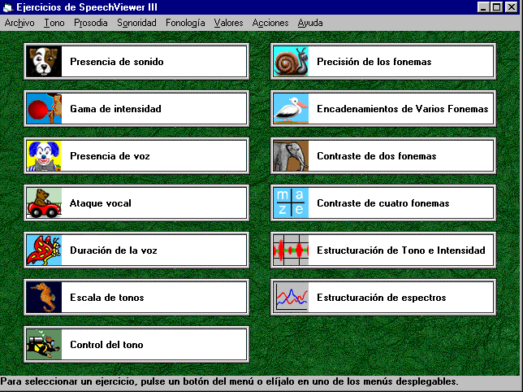
Figura 11. Menú de opciones del programa Speechviewer 3.0 de IBM

De entre los muchos objetivos que el programa plantea, aquellos que podrían resultar de mejor aplicación en personas sordas serían los siguientes:
- Aumentar conocimiento de la presencia de sonido
- Control de vocalización sostenida a intensidad especificada
- Discriminar diferentes grados de intensidad y potenciar su control tanto para incrementar como para disminuir
- Aumentar definición de sílabas en personas que las omiten, marcando los distintos golpes de voz
- Mostrar diferencias entre sonidos sordos-sonoros
Es importante tener en cuenta que cuando hagamos uso de los ejercicios relativos a segmentos lingüísticos (precisión, encadenamiento, contraste de fonemas), el programa siempre compara la ejecución que recoge del niño/a en cuestión con un modelo. Los patrones orales de personas sordas están muy alejados de lo normativo, de modo que, aun consiguiendo producciones que para el oído humano resultan completamente inteligibles respecto a su objetivo, el programa puede estar continuamente considerándolas como erróneas al contrastarlas con el modelo. Por tanto, se debe ser muy cuidadoso respecto a los objetivos que se persigan en niños con sordera a la hora de utilizar programas informáticos de estas características.

3.1.3. Programas del “Projecte Fressa 2000”.
El proyecto Fressa 2000 comprende un conjunto de programas informáticos realizados por Jordi Lagares Roset destinados a personas con deficiencias motrices y deficiencias auditivas. Dentro de éstas últimas que centran el desarrollo del presente trabajo destacan tres programas:
- Visualitzador de veu. Globus, consistente en un visualizador de sonidos que a través de nueve ejercicios diferentes permite al alumno obtener una representación gráfica tanto de la presencia/ausencia como de la intensidad de su voz, permitiendo el control sobre la modulación de tal parámetro a partir de información visual en lugar de auditiva.
- Visualitzador de veu. Discriminació de Fonemes. En un entorno lúdico ofrece la posibilidad de practicar la producción de fonemas. Al igual que los anteriores, compara la señal de entrada ofrecida por el niño con un patrón previamente almacenado.
- Visualitzador de veu. Osciloscopi. Permite obtener representaciones del sonido que ayudan al profesional para el estudio de la voz.
Este tipo de programas resulta de gran interés al poner a disposición de los profesionales de forma gratuita y accesible a través de Internet (http://www.lagares.org) software que ofrece prestaciones similares a las proporcionadas por los dos ejemplos antes descritos. Sólo será necesario contar con un PC dotado de tarjeta de sonido Sound Blaster o compatible y un micrófono.

3.2. Ayudas informáticas para la estimulación del desarrollo del lenguaje.
Son múltiples los programas que han sido creados, y que siguen surgiendo, en relación con el desarrollo del lenguaje. Muchos de ellos tienen como esquema general la presentación de estímulos gráficos a través de la pantalla del ordenador que se convierten en la excusa para trabajar determinadas áreas como el nivel léxico (generalmente deficiente en niños con sordera), aspectos morfológicos, la construcción de frases utilizando correctamente todos sus componentes…
Citaremos en este apartado algunos de los programas que mayor extensión han tenido en el ámbito de la intervención de niños con deficiencia auditiva. Una relación más completa puede ser consultada en otros trabajos como los de Velasco (1997) o Puyuelo y San José (1999).
Uno de los primeros desarrollos de mayor calado para el ámbito específico de la intervención en niños con deficiencia auditiva fue el programa LAO (Logopedia Asistida por Ordenador). Siguiendo la descripción ofrecida por Ruíz y Sáiz (1998), este programa incorpora diversos componentes:
- El Sistema EL (Generador de Entornos Lingüísticos) que permite confeccionar aplicaciones con el objetivo de trabajar estructuración espacio-temporal, discriminación auditiva, percepción visual, memoria, desarrollo léxico y morfosintáctico. Se acompaña de un ejemplo: “Casa y Familia” que permite observar las posibilidades cuanto a actividades que este generador ofrece.
- El SIFO (Segmentación Silábica y Fonológica), cuyo objetivo es el de trabajar habilidades metalingüísticas relativas a la segmentación silábica y fonológica dada su estrecha relación con la lectura. El módulo que trabaja la segmentación silábica se concreta en la actividad “La Feria”, mientas que “Épocas” permite practicar con el fonema. La base de datos gráfica y textual que sirven como base para el desarrollo de las actividades es modificable por el profesor de modo que permite la individualización del trabajo.
- El INTELEX. Compuesto por una parte de un diccionario (Intelex Diccionario) que ofrece la definición de doce mil entradas léxicas aportando información complementaria a través de ejemplos, dibujos, escenas, apoyo basado en imágenes relativas a la la Lengua de Signos... El diccionario puede cargarse y permanecer activo para consultas cuando se le requiera mientras se realiza la lectura de textos. Por otra parte, está el “Intelex Didáctico” que permite la realización por parte del profesional de ejercicios variados relacionados con textos, frases y palabras de manera completamente individualizada. Además, cuenta con otras posibilidades como por ejemplo "Intelex Tus Cuentos" que trabajan en el alumno la composición de textos narrativos para practicar en habilidades relativas al conocimiento de la estructura del texto.
Este desarrollo merece algunas reflexiones en torno a la interrelación entre tecnología y aprendizaje en el ámbito educativo que no deberían ser pasadas por alto. Por un lado, hemos de resaltar que es un programa que funciona bajo un entorno operativo muy poco utilizado en la actualidad (D.O.S.) frente a la preponderancia actual de interfaces gráficos. De hecho, su desarrollo se prolongó en exceso coincidiendo con el cambio hacia este tipo de entornos. Si bien, aunque su apariencia resulte menos atractiva a los ojos de los usuarios, ello no desmerece la utilidad de muchas de las actividades que propone. Cierto es que tales limitaciones traen consigo una falta de aprovechamiento que los entornos multimedia actuales proporcionan. La solución podría haber pasado por una readaptación del producto, lo cual requiere de un seguimiento en función del avance tecnológico que en el área de la informática aplicada a la educación no se está produciendo en exceso. Grandes casas editoriales vinculadas a la educación que se han introducido en el mundo del software sí que actualizan sus programas en consonancia con la evolución del hardware, si bien, aquellos desarrollos que surgen desde los propios profesionales y se elaboran con mucho esfuerzo, carecen del apoyo y la continuidad necesarios para evitar que caigan en desuso a pesar de que, sin ser perfectos, contengan ideas bastante útiles.
Por otro lado, también cabría destacar que fue uno de los primeros desarrollos basados en la filosofía de los sistemas de autor. La mayoría de productos coetáneos eran de carácter cerrado y su uso quedaba bastante limitado por la imposibilidad de generar nuevas aplicaciones adaptadas a las necesidades de los alumnos. En este sentido, LAO nació con la intención de que el profesional encargado de la intervención pudiera hacerse cargo de desarrollar sus propias actividades. Ello hace entrar en juego nuevas variables que se pueden convertir en limitaciones a la hora de obtener el máximo provecho esperado para un producto. De hecho, LAO exigía de conocimientos informáticos para hacer efectiva esta posibilidad que superaban con mucho el nivel habitual de los profesionales del ámbito, lo cual también ha contribuido a un escaso aprovechamiento de esta herramienta. En el momento actual, existe una amplia variedad de programas que obedecen al concepto de “sistema de autor”, lo que nos lleva a reclamar una mayor “cultura informática” entre los profesionales de la educación de modo que este tipo de herramientas cumplan su potencial didáctico sin ambages
Otros ejemplos de programa, en este caso de carácter cerrado serían el PHONOS I y el PHONOS II. El primero de ellos tiene como objetivo esencial el trabajo de vocabulario con el niño mientras que el segundo ofrece la posibilidad de iniciar el trabajo de combinación léxica favoreciendo la estructuración de frases simples. Resultan programas que simplemente juegan con la posibilidad de que el ordenador ofrezca un medio más atractivo para el niño por cuanto ninguna de las actividades propuestas convierte en imprescindible al ordenador. En este sentido, la informática juega un papel de apoyo pedagógico sin modificar en exceso el trabajo de intervención.
Un programa específicamente destinado a niños con sordera es el “DI. Programa de Iniciación en la Lectura Labial” realizado por Isabel Fernández-Escandón García. En él, se muestra mediante animación gráfica el patrón visémico de sílabas directas y de palabras bisílabas también compuestas por sílabas directas (CV+CV). Puede encontrarse de forma gratuita en los CD-ROM editados y distribuidos por el PNTIC (Programa de Nuevas Tecnologías de la Información y la Comunicación) del MEC.
Un ejemplo de aplicación no pensada en principio para niños con deficiencias auditivas sino para personas con afasias adquiridas, pero que también resulta de aplicación en nuestro ámbito de referencia sería el programa EXLER creado por la Escuela de Patología del Lenguaje del Hospital San Pablo de Barcelona. Éste presenta un conjunto de vocabulario gráfico que aparece asociado a su forma oral y escrita, trabajando la denominación tanto en su vertiente auditiva como escrita. El entorno propone seis clases de actividades: explorar el nombre de las cosas, seleccionar el objeto al que corresponde un objeto denominado estimulando la comprensión auditiva en caso de que sea posible en cierta medida, ejercitar campos semánticos, trabajar la comprensión de léxico escrito, practicar la producción escrita de palabras y el dictado. En este caso, se añade una de las posibilidades que sí facilita enormemente el medio informático al registrar pormenorizadamente las actividades y resultados de cada uno de los alumnos. Una descripción más detallada y un análisis de sus aplicaciones educativas más allá del ámbito de la deficiencia auditiva puede encontrarse en el trabajo de Fonoll (2002).

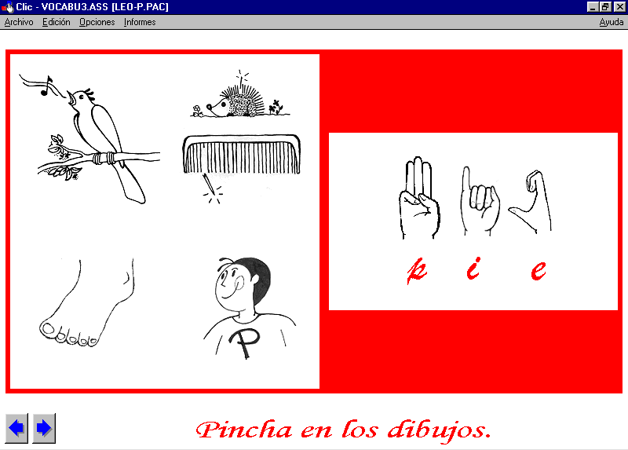 | 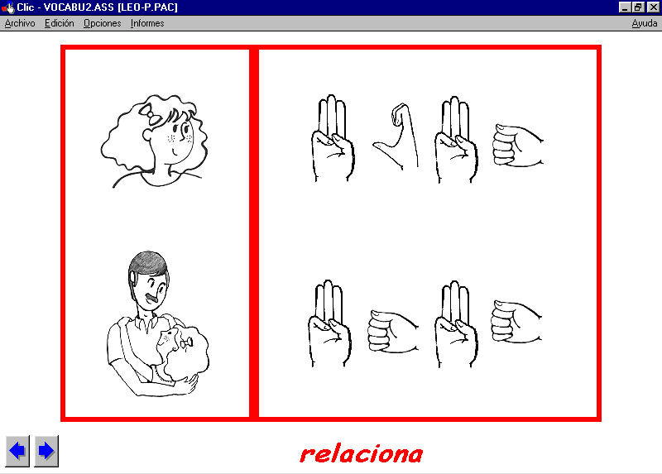
Figura 12. Ejemplo de aplicación desarrollada en Clic para aprendizaje de dactilológico y su relación con las grafías.

Y ya por último, no queríamos dejar de hacer mención de una de las herramientas informáticas que mayor incidencia ha tenido en nuestro país. Se trata del programa CLIC creado por Francesc Busquets. Este software gratuito y también de acceso libre a través de Internet permite crear distintos tipos de actividades: rompecabezas, asociaciones, sopas de letras, crucigramas y actividades de texto; contando con la posibilidad de incorporar en las mismas texto, imágenes, sonidos e incluso vídeos. A través de la red telemática educativa de Cataluña (http://www.xtec.es) podemos descargar tanto el programa como múltiples actividades relacionadas, entre otras, con el área del lenguaje. Todas han sido creadas por diversos profesionales de muchos puntos del país y han sido depositadas en dicha web para su difusión y utilización por parte de cualquier persona interesada en su uso. Existen de hecho ejemplos de actividades desarrolladas por profesionales vinculados al área de la sordera que dirigen sus objetivos a aspectos de especial interés para sus estudiantes. Tales son los casos de la aplicación denominada “Leo, escribo y signo” mostrada en la figura 12 realizada por Ana Pasíes, o los paquetes de actividades sobre “Frases hechas, dichos y modismos” desarrollados por José Antonio Ferrández y José Manuel Mancebo, todos ellos profesionales del Instituto Valenciano de Audiofonología.
Como último apunte necesario al hablar de la educación de niños con deficiencias auditivas, cabría apuntar que la mayoría de programas señalan en sus objetivos al desarrollo del lenguaje tomando como implícita la referencia al lenguaje oral en tal apelativo. No es intención del autor en este caso sumarse a ello, todo lo contrario, téngase en cuenta que al hablar de lenguaje tienen cabida tanto la lengua oral como la lengua de signos, y la estructura de la mayor parte de programas descritos permitiría el desarrollo de uno u otro código dependiendo no del programa en sí sino de la opción que tome el profesional que lo utilice. Tal y como acabamos de describir, la mayoría de programas no son más que intermediarios entre los niños y sus educadores que dispensan estímulos sobre los que construir interacciones comunicativas, será pues en último término quien ejerce la labor de mediador quien determine si es una, otra o ambas, las lenguas cuyo desarrollo se pone en juego. Cierto es, y en atención a los contextos educativos que optan por opciones educativas bilingües lengua oral-lengua de signos, que no existen apenas materiales didácticos sobre los que apoyarse, cuestión en la que el área de la informática no constituye una excepción.

3.3. Ayudas informáticas para el desarrollo de la lecto-escritura.
Es bien sabido que un aspecto de particular dificultad en la escolarización de alumnado con deficiencidas auditivas es el aprendizaje de la lecto-escritura. La variedad de dificultades que atraviesan para adquirir y/o aprender el lenguaje oral se refleja salvo raras excepciones en la mayoría de estudiantes con sordera. A este respecto, los múltiples programas creados para población normo-oyente para reforzar el aprendizaje de la lectura resultan también de aplicación para niños con deficiencia auditiva. El hecho de que no sean programas de uso específico para niños con sordera favorece también una mayor variedad de los mismos. Un análisis más extenso de dichos programas puede encontrarse en el artículo de Asensi (2001), para el caso de este trabajo nos limitaremos a citar y describir dos desarrollos específicamente creados pensando en población con sordera, en el primer caso dirigida a los inicios de la lecto-escritura y en el segundo a la intervención en población adulta con experiencia ya en la práctica de la lectura.

3.3.1. Signe 2.
Programa creado por Benjamí Vidiella, disponible de forma gratuita a través de la red telemática educativa de Cataluña (http://www.xtec.es/cgi/programari_educatiu) en su sección dedicada a la educación especial. Permite combinar cada unidad léxica del texto escrito con una representación icónica, siendo en principio pensado para utilizar imágenes relativas a la Lengua de Signos; si bien, el hecho de que permita incorporar las imágenes que desee el profesional, abre la posibilidad de utilizar cualquier tipo de representación gráfica (signos, sistemas pictográficos, fotos...) que dé pie a una asociación significante-significado en la lectura.

3.3.2. SIMICOLE-2002. Sistema Multimedia de Instrucción de la Comprensión Lectora.
Se trata en este caso de un programa informático todavía en desarrollo que incorpora modificaciones sobre una versión anterior (véase Alcantud et al., 2000). Su elaboración está siendo llevada a cabo por la Unidad de Investigación Acceso de la Universitat de València (http://acceso.uv.es), en colaboración con la Asesoría Universitaria de Estudiantes con Discapacidad de la misma universidad y la Federación de Personas Sordas de la Comunidad Valenciana (FESORD-CV).
Esta herramienta informática sirve de apoyo en el marco de un programa global denominado LEECOM (LEE y COMprende) cuya finalidad es la mejora de habilidades implicadas en la comprensión lectora en personas sordas adultas.
El programa informático queda conformado por un total de 30 textos relativos a diez temas (Ocio y Tiempo Libre, Los Medios de Comunicación, El Mar, La Ciencia, La Ecología, Política y Economía, La Mujer, Valencia, La Salud y La Universidad), que se reparten en tres niveles de dificultad a razón de 10 textos por nivel. Cada uno de los textos cuenta con:
- Elementos que ayudan a situar a la persona en el contenido del texto:
  - El título, que anticipa la temática.
  - Una imagen que ayuda a evocar ideas relacionadas con el texto.
  - Una introducción que centra con mayor concreción el tema que desarrolla el texto. Dicha introducción aparece asímismo en Lengua de Signos Española.
- Un texto en el que se va a contar con la definición de palabras y expresiones de difícil comprensión, tanto en lengua oral escrita como en LSE (figura 13).
- Un conjunto de ejercicios de entrenamiento y práctica (figura 14) donde se pretende:
  - Mejorar aspectos morfológicos y sintácticos de dificultad especial para las personas con sordera
  - Incrementar el repertorio léxico de la persona y practicar con palabras y expresiones contenidas en el texto
  - Situar en la información esencial del texto y ayudar a estructurar su información
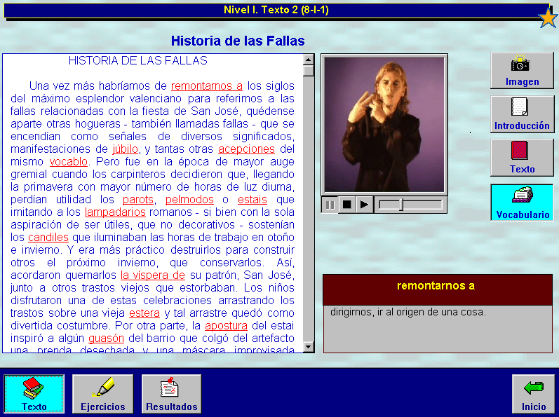 | 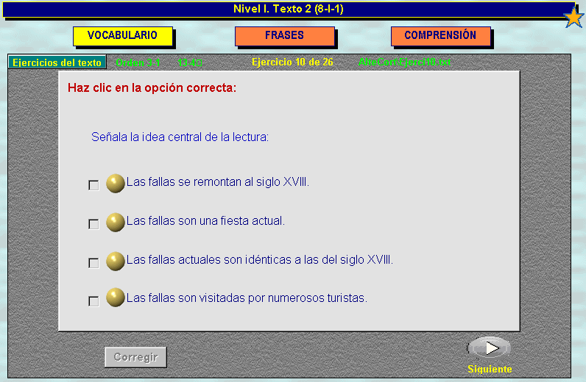
Figura 13. Texto con apoyo de vocabulario en LSE. | Figura 14. Ejemplo de pantalla de ejercicios.
Cada uno de los ejercicios alude a un objetivo operativo, de modo que internamente el programa acumula los resultados que la persona va alcanzando en relación con una taxonomía de objetivos referida a tres bloques (aspectos léxico-semánticos, aspectos morfosintácticos y aspectos relativos a la comprensión del texto) que se subdivide en diversas áreas.
- Un ejercicio de resumen en su doble finalidad: como instrumento de práctica que permite incidir sobre la mejora de la comprensión lectora y como soporte para el proceso de evaluación de la comprensión lectora, como fuente de información para quien quiera conocer aspectos sobre los que intervenir en el proceso de comprensión, tanto de carácter lingüístico como cognitivos en relación con la selección y organización de ideas.
- Un ejercicio de inferencia en el que se plantea la respuesta a una cuestión que obliga a trascender la información del texto, lo cual nos permite aproximarnos a la “comprensión situada” del texto, que va más allá de la representación de la información presente de modo explícito.
- Una síntesis de los resultados que permita al aprendiz situar cuantitativamente su evolución en relación con los tres bloques genéricos de ejercicios para el texto que está desarrollando y para el conjunto de textos realizados hasta ese momento.
- Un módulo de acceso restringido para el tutor en el que se puede acceder a la consulta de textos, ejercicios y resultados para todos los aprendices.

3.4. Ayudas informáticas para el aprendizaje de la lengua de signos.
Las posibilidades que ha abierto el tratamiento, almacenamiento y reproducción de la imagen desde un punto de vista informático han abierto posibilidades antes impensables para la transmisión de la lengua de signos, bastante limitada con anterioridad por la ausencia de una representación escrita compartida por sus usuarios. Por ello, es de remarcar la aparición de determinadas ayudas que suponen apoyos de bastante consideración tanto para el aprendizaje como para el avance en la investigación lingüística de este tipo de lenguas.
En esta línea han aparecido diccionarios, generalmente en formato CD-ROM que progresivamente van sustituyendo los antiguos materiales impresos limitados por la falta de uno de los parámetros fundamentales de estas lenguas: el movimiento.

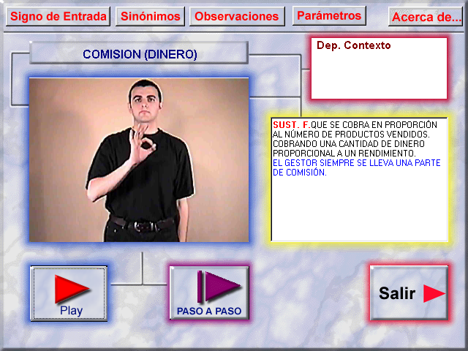 | 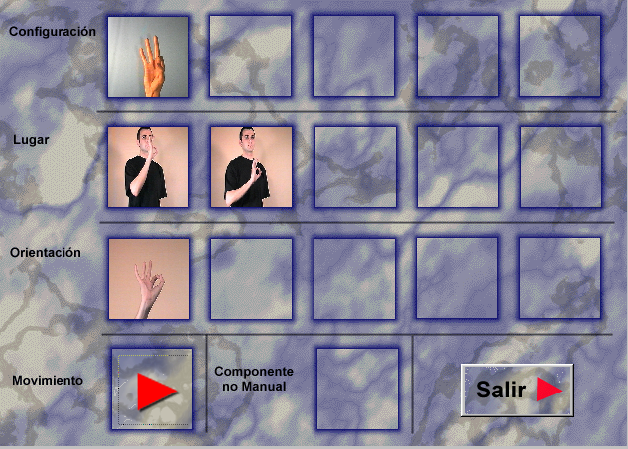
Figura 15. Diccionario de LSE Signos 97-98. Pantalla de definición del signo y pantalla con los parámetros formativos.
Entre estos desarrollos cabe destacar “Signos 97-98. Diccionario de Lengua de Signos Española” en formato de CD-ROM creado por Joaquín Rodrigo que incluye más de 1000 entradas léxicas incorporando un análisis de los parámetros formativos de cada una de ellas (configuración, lugar, orientación, movimiento y componentes no manuales). Sirve tanto para personas oyentes como sordas al poder consultar las palabras o expresiones sinónimas que se corresponden con el significado del signo. Por su parte, la Confederación Nacional de Sordos ha desarrollado dos diccionarios: el “DILSE. Diccionario básico de la LSE” en formato CD-ROM y DVD, con alrededor de 4000 entradas, que también contiene información querológica de los signos, información morfológica y clasificadores; y el “DILSE. Diccionario de Neologismos de la LSE”, en formato CD-ROM, que pretende difundir algunos de los signos relacionados con determinados ámbitos especializados: educativo, jurídico, sanitario... permitiendo la búsqueda no sólo a través de la entrada en lengua oral, sino también a partir de la lengua de signos a partir de las configuraciones de la mano.
Más allá de los diccionarios es de destacar el material de apoyo para el aprendizaje de la LSE desarrollado por la Federación de Personas Sordas de la Comunidad Valenciana “A Signar”. A través de seis temas (véase figura 16) se presenta un vocabulario básico para cada uno de ellos con sus correspondientes signos, y un conjunto de frases en tres niveles de dificultad, pudiendo el usuario observar si lo desea tanto la correspondencia de la frase en lengua escrita como su glosa.

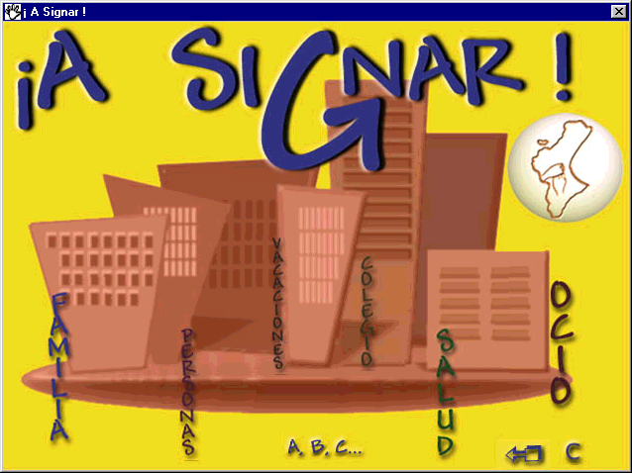 | 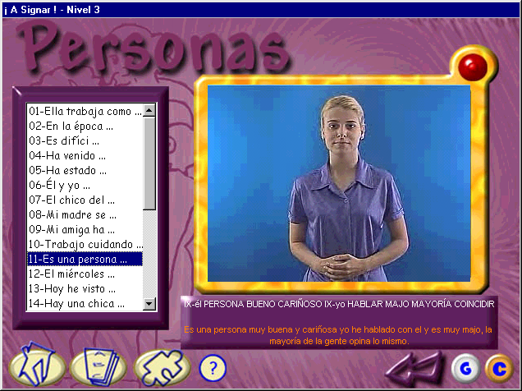
Figura 16. Menú principal de campos temáticos y menú de frases

3.5. Ayudas informáticas para la formación en sistemas de comunicación aumentativos de aplicación en niños con deficiencias auditivas.
Bajo la coordinación de Santiago Torres se han desarrollado dos cursos en formato CD-ROM de gran valor para el aprendizaje y práctica de la Comunicación Bimodal por un lado, y de la palabra complementada por otro, aprovechando como en los casos recién descritos para la lengua de signos la posibilidad de presentar simultáneamente imagen, texto y vídeo.

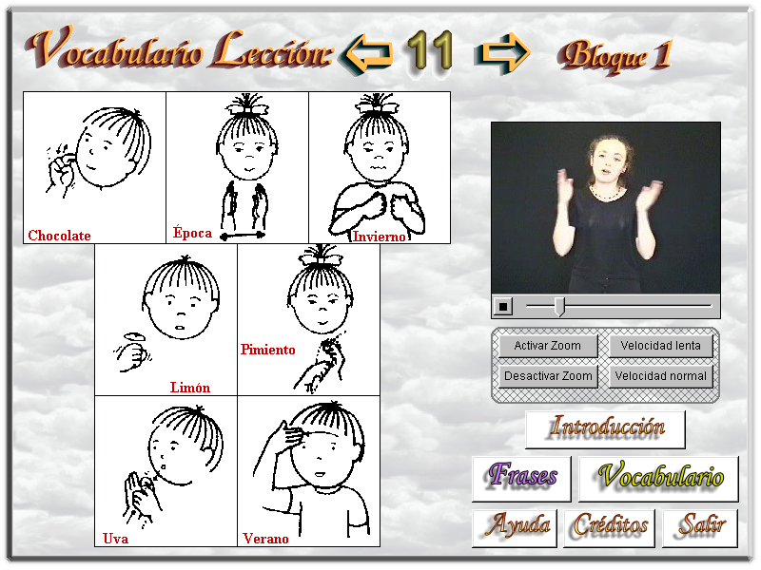 | 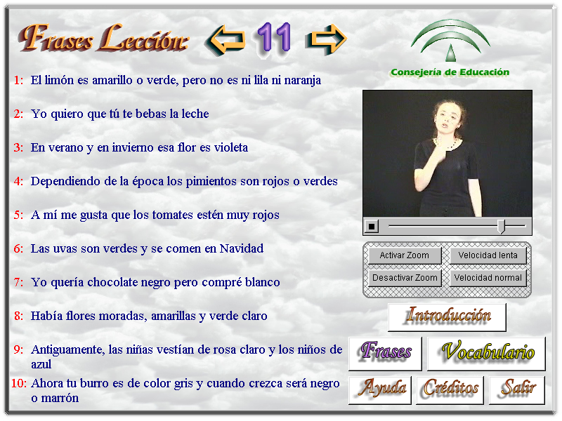
Figura 17. Aprendizaje de vocabulario y frases en Bimodal 2000

Bimodal 2000 tomando como base la “Introducción a la Comunicación Bimodal” del desaparecido Centro Nacional de Recursos para la Educación Especial del MEC plantea 18 lecciones para el aprendizaje de vocabulario y otras 18 para practicar con frases
Por su parte, el CD “La Palabra Complementada (LPC). Un sistema para oír por los ojos” permitiría a un usuario sin conocimiento alguno de la palabra complementada conocerla con profundidad a través de su “tutorial” y llegar con el seguimiento del curso a un amplio dominio de la misma siguiendo sus ocho lecciones donde plantea diversas actividades e incluso propuestas de autoevaluación.

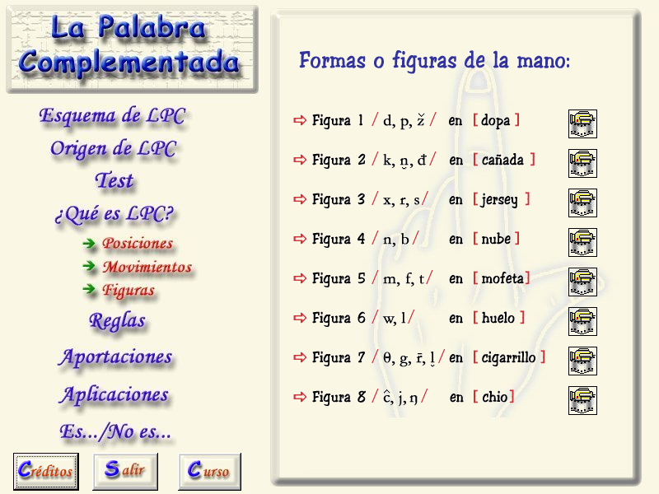
Figura 18. Pantallas del tutorial y lecciones del CD “La palabra complementada”

4. Tecnologías de ayuda para la vida cotidiana de aplicación en el medio escolar.
Nuestra vida cotidiana incluye múltiples situaciones donde se precisa de información auditiva para comprender nuestro entorno y anticipar sucesos. La escuela no es un medio ajeno a las mismas: unos golpes en la puerta advierten que alguien quiere entrar al aula debiéndose interrumpir lo que en ese momento estuviera sucediendo, los timbres y/o sirenas informan de que finaliza una actividad y se pasa a otra (entrar a clase, iniciar el recreo, terminar la jornada...); un niño precisa en ocasiones de un teléfono en el centro para comunicarse con sus padres y avisarles de que necesitaría acudir al médico porque se encuentra mal; en un vídeo documental que un profesor decide mostrar en clase para reforzar un determinado aprendizaje el acceso a su información podría quedar bastante restringido para un alumno sordo...
Ante este tipo de situaciones podríamos tener dos maneras de enfocar la búsqueda de soluciones:
- Podríamos juzgarlas como irrelevantes: La persona que toca la puerta tarde o temprano entrará en el aula y el niño sordo será consciente de su presencia. Si el resto de los niños comienzan a recoger sus cosas y toman el bocadillo, el niño sordo no será el único que quede sentado en el aula. A los padres siempre puede haber otra persona que sea quien requiera su presencia a través del teléfono. Siempre habrá quien de forma resumida cuente “de qué va” el vídeo que se está mirando.
- O podríamos considerar la introducción de determinadas ayudas que acercaran al niño sordo la información de forma inmediata. Un interruptor conectado a una luz intermitente podría avisar de que alguien desea entrar en clase. La sirena del colegio podría originar también una luz intermitente que denotara la presencia de tal información acústica. Un dispositivo telefónico para sordos podría permitir la comunicación directa del estudiante con sus padres, o el uso del servicio de intermediación podría hacer llegar la información compatibilizando múltiples formas de comunicación a distancia. La previsión de contar con material subtitulado podría solventar si los procesos lectores son suficientes el acceso a la información en material videográfico.
Optar por la primera vía suele ser en ocasiones justificado bajo criterios económicos. Si bien, otras veces no son tales aspectos los que impiden la adopción de lo que se recoge como segunda alternativa, sino otros más preocupantes: factores actitudinales. Téngase en cuenta que no se está discutiendo acerca de la conveniencia de hacer un determinado desembolso, se está simplemente cuestionando si facilitar o no un acceso igualitario a la información circundante (lo cual también nos define como seres sociales), si fomentar o no las posibilidades de autonomía.
Desde esta perspectiva, las escuelas específicas de atención a niños sordos y los centros de integración preferente de niños con deficiencias auditivas deberían ser conscientes de que tan importante es contar con este tipo de ayudas y adaptaciones, como de estar bien equipados en cuanto a sillas, mesas, pizarras...
Citaremos a continuación ejemplos de tecnologías que pudieran resultar de interés en este apartado. Para una revisión más detallada sobre ayudas para el acceso a la información, el hogar y la comunicación a distancia puede consultarse otro trabajo precedente (Ferrer, 2000).

4.1. Avisadores luminosos y/o vibrotáctiles.
Existen diversos sistemas que permiten recoger el inicio de una señal acústica proveniente de fuentes sonoras (timbres, sirenas, teléfonos...) convirtiéndola según modelos en un avisador lumínico o en una vibración. Se componen de una unidad central o receptor que detecta la activación de alguna de esas fuentes y transmite al receptor la señal pudiendo, según modelos, especificar de dónde procede el suceso sonoro que se acaba de desencadenar.
En la mayoría de ocasiones, no es preciso la adquisición de dispositivos especiales para la recepción de determinadas señales. Un especialista en electricidad podría rápidamente disponer el montaje de una sencilla instalación creando un circuito que conecte el timbre de la puerta a una bombilla. Así pues, podemos acudir a soluciones estándares presentes en el mercado, pero también podemos hacer uso de sencillas adaptaciones que pongan al alcance del niño sordo la información sonora. En una escuela sería común acudir a señales luminosas para el acceso simultáneo de más de un alumno, en el hogar ya sería más común el uso de dispositivos vibrotáctiles.

4.2. Ayudas para la comunicación a distancia.
La barrera que suponía la utilización de la voz para la comunicación a distancia se comenzó a romper con los avances técnicos que permitieron la transmisión de texto a través de la vía telefónica con aparatos como el videotex, también el fax abrió una vía de comunicación que sigue siendo de gran importancia para las personas sordas. A este respecto cabe hablar de experiencias como la de la Escuela “Tres Pins” de Barcelona donde se incentiva sobremanera el uso del fax entre sus niños sordos para comunicarse fuera de la escuela, motivando el interés hacia la lectura y la comprensión de su utilidad.
Las limitaciones del fax respecto a la ausencia se superan con el uso de los denominados teléfonos de texto o DTS (Dispositivos telefónicos para sordos). Se trata de pequeñas terminales con un teclado alfanumérico y una pequeña pantalla, que permiten la comunicación mediante texto a través de la línea telefónica. Los modelos difieren unos de otros en características tales como la posibilidad de contar o no con contestador automático, el número de entradas que permite la agenda, el tamaño del visor, su autonomía, el ser portátil o no, la presencia o ausencia de teclas especiales para enviar un mensaje de socorro…
Desde el punto de vista técnico, estas ayudas presentan algunos problemas al no compartir todos los modelos los mismos protocolos de comunicación por lo que pueden no resultar compatibles entre sí. En consecuencia, sólo pueden comunicarse utilizando esta vía dos personas sordas cuyo aparato comparta el mismo protocolo para la transmisión/recepción de la información. En caso contrario, la conexión sería imposible. Por otro lado, estos teléfonos no permiten la comunicación con la mayoría de las personas, que tan sólo tienen un teléfono convencional. Para resolver este problema, en nuestro país se creó en 1996 el Centro de Intermediación, donde, a través de operadoras que funcionan las 24 horas del día, se pone en comunicación a una persona sorda usuaria de un teléfono de textos con otra oyente que utiliza un teléfono convencional. Este centro está capacitado para atender cualquier teléfono de texto al poseer terminales que usan diferentes protocolos, así como para posibilitar la comunicación entre sordo/oyente mediante la lectura y envío de fax.
Como uno de los últimos avances cabe destacar la posibilidad de contar con unidades de telefonía móvil que permiten la comunicación mediante texto. En concreto, los modelos Nokia 9000 Comunicator y Nokia 9110 permiten la recepción y envío continuo de texto. Además es capaz de recibir fax y correo electrónico, siendo compatible con teléfonos de texto fijos. Así, con este dispositivo se posibilita la comunicación a distancia por texto en tiempo real, estableciendo una auténtica conversación escrita entre comunicadores e incluso entre un comunicador y un ordenador cualquiera. Por otro lado, la utilización de la imagen comienza a abrirse camino junto con la transmisión de la voz a través de los videoteléfonos, posibilitando que la comunicación a distancia no se limite al lenguaje oral, sino que también pueda mantenerse a través de códigos lingüísticos de naturaleza viso-gestual.
Mención aparte merece la incidencia que la extensión de Internet ha tenido para el ámbito de la comunicación a distancia en las personas sordas. El establecimiento de redes informáticas, la interconexión de ordenadores ha abierto nuevas vías de futuro que permiten el intercambio de múltiples fuentes de información de modo simultáneo: texto, voz e incluso imagen. En este sentido, el correo electrónico emula las posibilidades del fax, el popular “chateo” las del DTS (existen de hecho canales exclusivos para el contacto entre personas sordas) y la videoconferencia las que progresivamente incorporará el videoteléfono. El inconveniente de la videoconferencia en su uso “casero” en relación con la posibilidad de la utilización de Lengua de Signos para las transmisiones es que muchas veces se produce una imagen entrecortada y poco nítida dificultando la comprensión del mensaje.
En cualquier caso, el avance de la tecnología al servicio de Internet parece imparable, y las consecuencias que ha tenido para la sociedad de la información también se dejan notar sobre el ámbito de la sordera. De este modo, no sólo la comunicación a distancia se modifica ampliamente sino que las posibilidades de acceso a la información sin barreras se multiplican. Comienzan a consolidarse “portales” de Internet que ofrecen una amplia gama de servicios e información en relación con las personas sordas, incluyendo por supuesto aspectos relativos a su educación. Un ejemplo bastante destacado es el portal argentino http://www.sitiodesordos.com.ar/ que ofrece artículos de interés, aportaciones de personas sordas, enlaces con otras páginas web de temática relacionada con la sordera, listados de personas que pueden comunicarse mediante videochat, canales para poder establecer chats, directorios de profesionales y entidades relacionadas con la sordera, guías de recursos...
Otro de interés ubicado en nuestro país es la “Biblioteca de Signos” desarrollada por la Universidad de Alicante (http://www.cervantesvirtual.com/portal/signos) donde se puede acceder a información sobre literatura, lingüística, un foro de investigadores, temas sobre cultura y comunidad sorda, aspectos relativos a la educación bilingüe-bicultural, referencias sobre materiales didácticos... Es un lugar pensado tanto para personas sordas como para profesionales interesados en todo cuanto rodea a la lengua de signos y su investigación.

4.3. Ayudas para el acceso a los medios de comunicación audiovisuales.
Dentro de los medios de comunicación, es la televisión la que ocupa un lugar importante respecto a las posibilidades reales de acceso para personas sordas. Romper barreras de comunicación en este sentido pasa por dos posibilidades complementarias, el uso de la lengua de signos y el del subtitulado.
La lengua de signos es escasamente utilizada. Como ejemplos podemos citar el programa semanal “En otras palabras” emitido semanalmente los sábados por la mañana en la segunda cadena de Televisión Española. En él se ofrece un resumen de las noticias más destacadas de la semana utilizando la lengua de signos. En el caso de la Comunidad contamos con el segundo canal autonómico (Punt Dos) de la Televisió Valenciana que ofrece a diario de lunes a viernes cada tarde el programa “Informatiu per a Sords” y por la noche, el noticiario “Última hora” en que se cuenta con la participación de una presentadora sorda que utiliza la lengua de signos.
La otra posibilidad, más difundida, es la del subtitulado consistente en ofrecer por escrito en la parte inferior de la pantalla el contenido de los mensajes orales que se suceden en el programa en cuestión. Ello es un medio dependiente del nivel lector de las personas sordas, aspecto como ya destacábamos con anterioridad de especial dificultad para este colectivo. En cualquier caso, es positivo acercar y acostumbrar al niño al subtitulado desde los dibujos animados, incentivando su interés por la lectura. En este sentido es de destacar la iniciativa auspiciada por FIAPAS del proyecto "Videoteca Subtitulada para Personas Sordas" gracias al cual se han adaptado y subtitulado cerca de 300 películas de todo tipo, incluyendo las más conocidas y requeridas por niños y jóvenes, que están a disposición de cuantas entidades muestren interés por las mismas a través de las organizaciones asociadas a FIAPAS. Hay que tener en cuenta los factores de calidad asociados al subtitulado: variaciones cromáticas según personajes, distribución de los mensajes en espacios diferentes de la pantalla para identificar el personaje que los emite, aparición de detalles sonoros ajenos al lenguaje de relevancia... Estos nos ayudarán a distinguir entre materiales aquellos de mejor calidad que facilitarán la comprensión de los usuarios.
Queda el vacío de los programas emitidos en directo donde el subtitulado cuenta con serveras limitaciones. Los sistemas de reconocimiento de voz no han dado los frutos apetecidos por el momento a este respecto, siendo la estenotipia la que pudiera ofrecer mejores soluciones para el acceso a la información en estos casos.

5. ¿Y el futuro?
Resulta difícil a día de hoy determinar si existen límites cuando se habla del componente tecnológico en su relación con el bienestar de las personas, y en nuestro caso concreto en su aplicación para ofrecer apoyo a colectivos que presentan alguna discapacidad. El desarrollo tecnológico continua su rápido progreso convirtiendo la información que se presenta en este documento en datos con fecha de caducidad que seguramente deberán ser relevados en breve.
Al cierre de este trabajo encontramos dando un repaso por las novedades que la información a través de Internet nos presenta nuevos proyectos y noticias. Por ejemplo, la existencia de un proyecto denominado TESSA (TExt and Sign Support Assistant) que nos habla de las posibilidades de combinar tecnología de reconocimiento de voz y animación virtual, permitiendo la comunicación con usuarios sordos. El sistema funciona a través de un micrófono que recoge el habla y la procesa mediante un sistema de reconocimiento de voz pudiendo convertirlo bien a texto a través de una pantalla o, lo que resultaría más novedoso, a lengua de signos británica a través de una animación virtual. Este ingenio virtual copia los signos que ha aprendido de usuarios nativos de lengua de sinos. El software especialmente desarrollado para llevar a cabo este proyecto captura los movimientos de manos, boca y cuerpo de sensores electrónicos situados en signantes, los almacena y convierte en realidad animada. Por el momento se ha comenzado a experimentar con este desarrollo en las oficinas de correo del Reino Unido y en el Museo de Ciencias de Londres.
Otro ejemplo nos refiere a un proyecto de origen japonés sobre un teléfono móvil capaz de realizar labiolectura de modo que presentaría en texto lo que otro usuario está emitiendo como voz. En Buenos Aires se proyecta la difusión de terminales multimedia denominadas “WebTel” que ampliarían los servicios telefónicos de la vía pública permitiendo tener también posibilidades de correo electrónico, chat...
Aparentemente, tal y como vemos, no podemos aventurar límites con este panorama. Quizás, el desafío que nos queda por delante, si no en el ámbito genérico de la tecnología, sí al menos por nuestra parte en el relativo a su aplicación a personas con deficiencias auditivas, es servirnos de forma ética y efectiva de los avances que la evolución del ser humano genera. La educación de las personas sordas fue y continua siendo motivo de polémica, todo cuanto rodea a la concepción de la sordera y de los diferentes colectivos de personas sordas también, incluyendo por supuesto el uso aplicado de la tecnología. En este sentido, esperamos que las tecnologías no sirvan para sumar discusiones infructuosas, sino para superarlas de modo que siempre se busque desde el respeto a la diversidad la igualdad de oportunidades. A estos menesteres y no a otros son a los únicos que deben servir las tecnologías de ayuda.

Bibliografía consultada
ACEVEDO, G. Y FERNÁNDEZ, Mª L. (1990) Phonos. Manual de Intervención. Oviedo: Sociedad Regional de Informática.
ALCANTUD MARÍN, F. Y FERRER MANCHÓN, A.M. (1998) Ayudas técnicas para estudiantes con discapacidades físicas y sensoriales: Las Tecnologías de Ayuda. En Rivas, F. y López, M.L. Asesoramiento Vocacional a estudiantes con minusvalías físicas y sensoriales. Valencia. Universitat de València. Servei de Publicacions.
ALCANTUD, F.; ASENSI, Mª.C.; FERRER, A. y ROMERO, R. (2000) SIMICOLE. Manual para profesores del Sistema Multimedia de Instrucción de la Comprensión Lectora. Valencia: Universitat de València (Estudi General). Servei de Publicacions.
ASENSI BORRÁS, Mª C. (2001) Programas informáticos para el entrenamiento de la comprensión lectora. C.A.L. Cuadernos de Audición y Lenguaje, 2. Formato CD-ROM. Ed: Asociación de Profesores de Audición y Lenguaje de la Comunidad Valenciana.
DOMÍNGUEZ, L.J.; RODRÍGUEZ, C.; VALLÉS, H.; IPARAGUIRRE, V. y KNASTER, J. (2001) Entrenamiento auditivo con ruido blanco de banda ancha. Acta otorrinolaringológica española, 52, 111-119
FEDERACIÓN DE ASOCIACIONS DE XORDOS DO PAIS GALEGO (1999) Guía para la eliminación de las barreras de comunicación. A Coruña. Federación de Asociacions de Xordos do Pais Galego.
FERRER MANCHÓN, A. (2000) Ayudas técnicas y tecnológicas para la vida cotidiana. En Rasgos Sociológicos y Culturales de las Personas Sordas. Una aproximación a la situación del colectivo de personas sordas en la Comunidad Valenciana. Valencia: Fundación FESORD-CV.
FIAPAS (1997) Detección precoz de la sordera. Dossier informativo. [online]. Disponible en http://aspansor.salman.org/
FIAPAS (1997) Supresión de Barreras de comunicación. Dossier informativo. [online]. Disponible en http://aspansor.salman.org/
FONOLL i SALVADOR, J. (2002) El programa Exler. [online]. Disponible en http://www.c5.cl/ieinvestiga/actas/ribie94/II_153_157.html
GARCIA VISO, M. & PUIG DE LA BELLACASA, R. (1988) Empleo, discapacidad e innovación tecnológica. Madrid. Fundesco
GONZÁLEZ FRANCO, F. (1995) Aplicaciones de las telecomunicaciones a las personas con discapacidad. Alternativas para las personas deficientes auditivas. Fiapas. nº 45. Separata.
GOTZENS BUSQUETS, ANTONIA Mª Y MARRO COSIALLS, SILVIA (1996): Valoración Audioprotésica y Lingüística en Alumnos Deficientes Auditivos de 3 a 8 años. Revista de Logopedia, Foniatría y Audiología, vol. XVI, nº 2, pp. 63-71
JUÁREZ, A. (2001) Modificaciones de las estrategias de acceso al lenguaje oral por parte de niños con sordera profunda, desde el uso precoz del implante coclear. Boletín del Real Patronato sobre Discapacidad, 49, 5-8
PARDINA MUNDÓ, J. Mª (1998) El futuro de la subtitulación. Comunicar. La revista de ACAPPS. 11, 28-30
PUYUELO SANCLEMENTE, M. Y SAN JOSÉ ALAGÓN, Mª P. (1999) Deficiencia Auditiva. Aspectos neuropsicológicos y comunicativos Intervención por medio de software educativo y técnicas de biofeedback. First International Congress on Neuropsychology in Internet. [online]. Disponible en http://www.uninet.edu/union99/congress/libs/lang/102.html
RUÍZ PAREDES, C. Y SÁIZ ALONSO, F. (1998) Informática aplicada a la rehabilitación logopédica. Minusval, 110, 14-15. [online]. Disponible en http://paidos.rediris.es/needirectorio/tema17htm
VELASCO, F. (1997) Informática y sordera. II Simposi Nacional de Logopedia. Barcelona. Octubre 1997.
VILLALBA, A. Y FERRÁNDEZ, J.A. (1996) Atención educativa de los alumnos con necesidades educativas especiales derivadas de una deficiencia educativa. Valencia. Col.lecció documents de suport nº 6. Generalitat Valenciana.
VILLALBA, A.; FERRER, A. Y ASENSI, MªC. (2001) Estudio de casos en escolares sordos prelocutivos implantados. Edetania. Estudios y propuestas de educación, 22, 93-110.

Sitios web consultados
http://auditio.com/ | Portal de Internet especializado en información sobre audiología
http://paidos.rediris.es/needirectorio/dossier.htm | Apartado del directorio de Necesidades Educativas Especiales con información sobre discapacidad auditiva
http://www.ceapat.org/Catalogo/index.html | Catálogo de Ayudas Técnicas del Centro Estatal para la Autonomía Personal y las Ayudas técnicas
http://www.cnse.es | Confederación Nacional de Sordos de España
http://www.fesord.org | Federación de Personas Sordas de la Comunidad Valenciana
http://www.fiapas.es | Federación Española de Asociaciones de Padres y Amigos de los Sordos
http://www.fundacionapanda.es | Asociación de Padres de Niños con Deficiencias Auditivas de Cartagena
http://www.fundairtel.es | Página de la fundación Airtel. Una de las promotoras del proyecto sobre telefonía movil para personas sordas
http://www.gaes.es | Empresa especializada en la comercialización de tecnologías de ayuda en relación con la discapacidad auditiva
http://www.implantecoclear.org | Asociación de Implantados Cocleares de España
http://www.pnte.cfnavarra.es/creena/ | Web del Centro de Recursos de Educación Especial de Navarra

Este trabajo está siendo desarrollado bajo el proyecto “Broadening Access to Learning, Training and Employment for Deaf and Disabled People” financiado por la Unión Europea a través de la Iniciativa Leonardo da Vinci (Leonardo Project No UK/00/B/F/PP/129_150)

